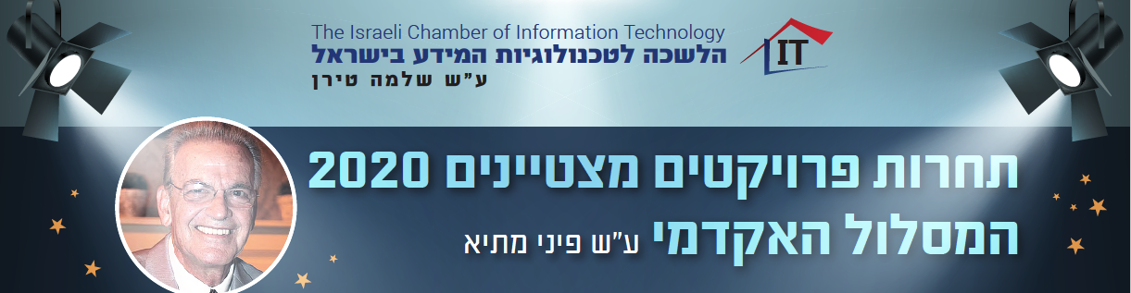

הגשת מועמדות לפרס הפרויקט המצטיין לשנת 2020

המסלול האקדמי
כמדי שנה עורכת לשכת טכנולוגיות המידע תחרות פרויקטים מצטיינים, המיועדת לתת במה והערכה למצוינות, ליצירתיות ולחדשנות.

הפרס במסלול האקדמי יינתן לסטודנטים שהגישו במהלך השנה האחרונה עבודה המציגה חשיבה יצירתית, כישרון אישי וייחודיות בתכנון פרויקט חדשני אשר במידה וייושם (או יושם בפועל) יוכל לתרום תרומה אפקטיבית לקהלי היעד שלו. הפרויקט יכול להיות בכל תחומי הטכנולוגיה.
ההצעה תוגש על ידי המוסד האקדמי.
כל מוסד יוכל להגיש שני פרויקטים לשיפוט.

הוקרת הזוכים
- מתוך הפרויקטים שיוגשו לתחרות, ייבחרו 3 פרויקטים מצטיינים. לשלושתם תוענק תעודת הוקרה.
- בנוסף, ייכללו הפרויקטים ב"אוגדן הפרויקטים הנבחרים – 2020" אשר יופץ למשתתפים ועידת ישראל לטכנולוגיות המידע 2020.

הנחיות להגשת הצעות:
- את ההצעות יש לשלוח אל המייל jana@israel-it.org בהתאם להנחיות הבאות:
- בנדון המייל יש לציין את שם המוסד ושם הפרויקט.
- טופס פרויקט בהתאם להנחיות להלן.
- סרטון (עד 3 דקות) או מצגת (עד 12 שקפים) המתארים את הפרויקט, ייעודו והשפעתו.
- דף פרויקט שיכלול באוגדן הפרויקטים (להלן עמוד 5). יש להקפיד לצרף את לוגו הארגון באיכות גבוהה ואת תמונת מנהל הפרויקט או צוות הפרויקט.
- את הצעות יש להגיש עד ליום יום חמישי 22.10.20 ולוודא אישור קבלה.
- היעדר סודיות - אופי התחרות ומטרותיה, הליך השיפוט, הפרסום והתפוצה הניתנים לזוכים, אינם מאפשרים ללשכה להגן על סודיות החומר המועבר בהצעה. על המגישים לקחת זאת בחשבון ולהכין את הצעתם בהתאם.
- בשלב ראשון תבצע הועדה מיון של ההצעות. הצעות שיעברו את השלב הראשון, יזומנו להצגה אישית בת רבע שעה בפני צוות השיפוט. ההצגה תתקיים בשבוע השני של אוקטובר 2020.
- לגבי פורמט פגישת הצגה (בזום או בפגישה במשרדי הלשכה במועצה האזורית דרום השרון), ככל שתתקיים כזו, תבוא הודעה נפרדת בהמשך. בנסיבות כרגע החומר ייבדק ע"י הוועדה ועל כן אנא שילחו את החומר באופן שייצג את הפרוייקט בצורה נאמנה.

טופס הגשת מועמדות לפרס הפרויקט המצטיין לשנת 2020

אודות

שם המוסד
שם הפרויקט
נושא הפרויקט
מטרות הפרויקט
גודל צוות הפרויקט
מספר המשתמשים
בתוצר הפרויקט
מצגת או סרטון הפרויקט

פרטי קשר מגיש הבקשה
שם משפחה | שם פרטי | תפקיד | מספר טלפון | דוא"ל

פרטי קשר מנחה אקדמי הממליץ על ההגשה
שם משפחה | שם פרטי | תפקיד | מספר טלפון | דוא"ל

חברי צוות הפרויקט
שם משפחה | שם פרטי | תפקיד | מספר טלפון | דוא"ל

תקציר הפרויקט והישגים עיקריים
(עד 300 מילים) נא תארו את ייחודו ואת ההצדקה להתמודדות
חדשנות וייחודיות
במה אתם רואים ביטוי לחדשנות וייחודיות הפרויקט?

אפקטיביות
כיצד באה לידי ביטוי אפקטיביות הפרויקט? איזו תרומה מעניק לארגון/לקוחות/תעשיה/משק
מידע נוסף
באפשרותכם לציין מידע נוסף המחזק את ההצדקה לפרס

אוגדן פרויקטים מצטיינים לשנת 2020

הישגים מרכזיים
מקום להזנת תוכן - פיסקה בת 7 עד 9 שורות, הכנס את הטקסט לכאן. מקום להזנת תוכן - פיסקה בת 7 עד 9 שורות, הכנס את הטקסט לכאן.
מקום להזנת תוכן - פיסקה בת 7 עד 9 שורות, הכנס את הטקסט לכאן. מקום להזנת תוכן - פיסקה בת 7 עד 9 שורות, הכנס את הטקסט לכאן. מקום להזנת תוכן - פיסקה בת 7 עד 9 שורות, הכנס את הטקסט לכאן. מקום להזנת תוכן - פיסקה בת 7 עד 9 שורות, הכנס את הטקסט לכאן.
בתמונה:
מגיש הפרויקט
תמונה של הסטודנט מגיש הפרויקט/צוות הפרויקט, נא לשלוח תמונה אחת בלבד בקובץ נפרד ובאיכות גבוהה.
תמצית הפרויקט
מקום להזנת תוכן - פיסקה בת 7 עד 9 שורות, הכנס את הטקסט לכאן. מקום להזנת תוכן - פיסקה בת 7 עד 9 שורות, הכנס את הטקסט לכאן.
מקום להזנת תוכן - פיסקה בת 7 עד 9 שורות, הכנס את הטקסט לכאן. מקום להזנת תוכן - פיסקה בת 7 עד 9 שורות, הכנס את הטקסט לכאן. מקום להזנת תוכן - פיסקה בת 7 עד 9 שורות, הכנס את הטקסט לכאן. מקום להזנת תוכן - פיסקה בת 7 עד 9 שורות, הכנס את הטקסט לכאן.
לוגו המוסד, נא לשלוח בקובץ נפרד באיכות גבוהה
מוסד: כאן לרשום את השם המלא של המוסד שורה אחת או לכל היותר שתי שורות

שם הפרויקט
שם הפרויקט - נא לרשום כאן את השם המלא של הפרויקט

נושא הפרויקט
נא כאן לרשום את נושא הפרויקט, שורה אחת עד שלוש לכל היותר

מנהל הפרויקט (מנחה אקדמי)
שם המנהל, שם התפקיד ו/ או המחלקה במוסד

